静力学自测题（120分钟完成)
一判断题（10分)
- 当刚体受三个不平行的力作用时，只要这三个力的作用线汇交于同一点，则该刚体一定处于平衡状态。
2．力偶只能使刚体转动，而不能使刚体移动。
3．力偶中的两个力对于任一点之矩恒等于其力偶矩，而与矩心的位置无关。
4．任意两个力偶，只要它们的力偶矩相等，这两个力偶就一定等效。
5．平面任意力系，只要主矢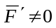，最后必可简化为一合力。
6．在平面任意力系中，若其力多边形自行闭合，则力系平衡。
7．当平面力系的主矢为零时，其主矩一定与简化中心的位置无关。
8．某平面力系向一点简化的结果与简化中心无关，则该力系一定平衡。
9．摩擦力的大小总等于摩擦因数与正压力的乘积。
10．在有摩擦的情况下，全约束力与法向约束力之间的夹角称为摩擦角。
二选择及填空题（30分）
1．在下述原理中，只适用于刚体的有___________。
（1）三力平衡汇交定理；
（2）作用与反作用定理；
（3）加减平衡力系原理；
（4）力的可传性。
2．平面力系向点1简化时，主矢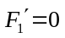，主矩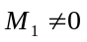，如将该力系向另一点2简化，设主矢为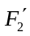，主矩为M₂，则______________。
（1）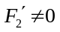，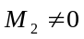；
- 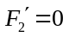，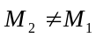；
（3），M₂=M₁；
（4）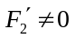，M₂=M₁。

3．设大小相等的三个力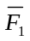，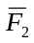，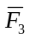分别作用在同一平面内的A，B，C三点上，若AB=BC=CA，且其力多边形如（b）图示。则该力系_____________________________________。
（1）合成为一合力； 2）合成为一力偶；
（3）平衡； 4）不能确定合成结果。
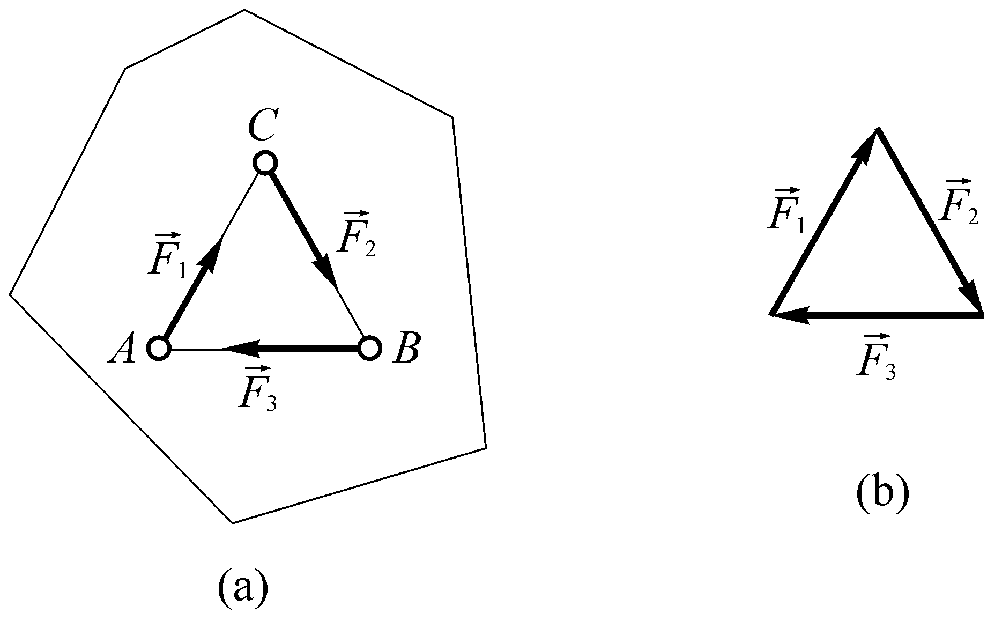
4、如下8图，有____________个为静定结构，____________个为超静定结构。
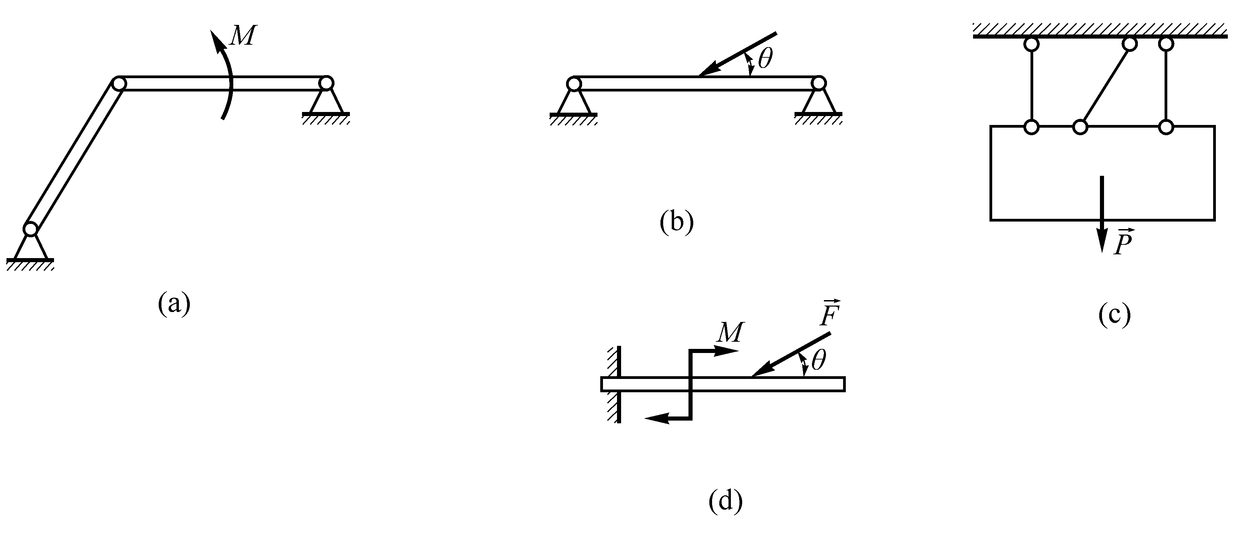

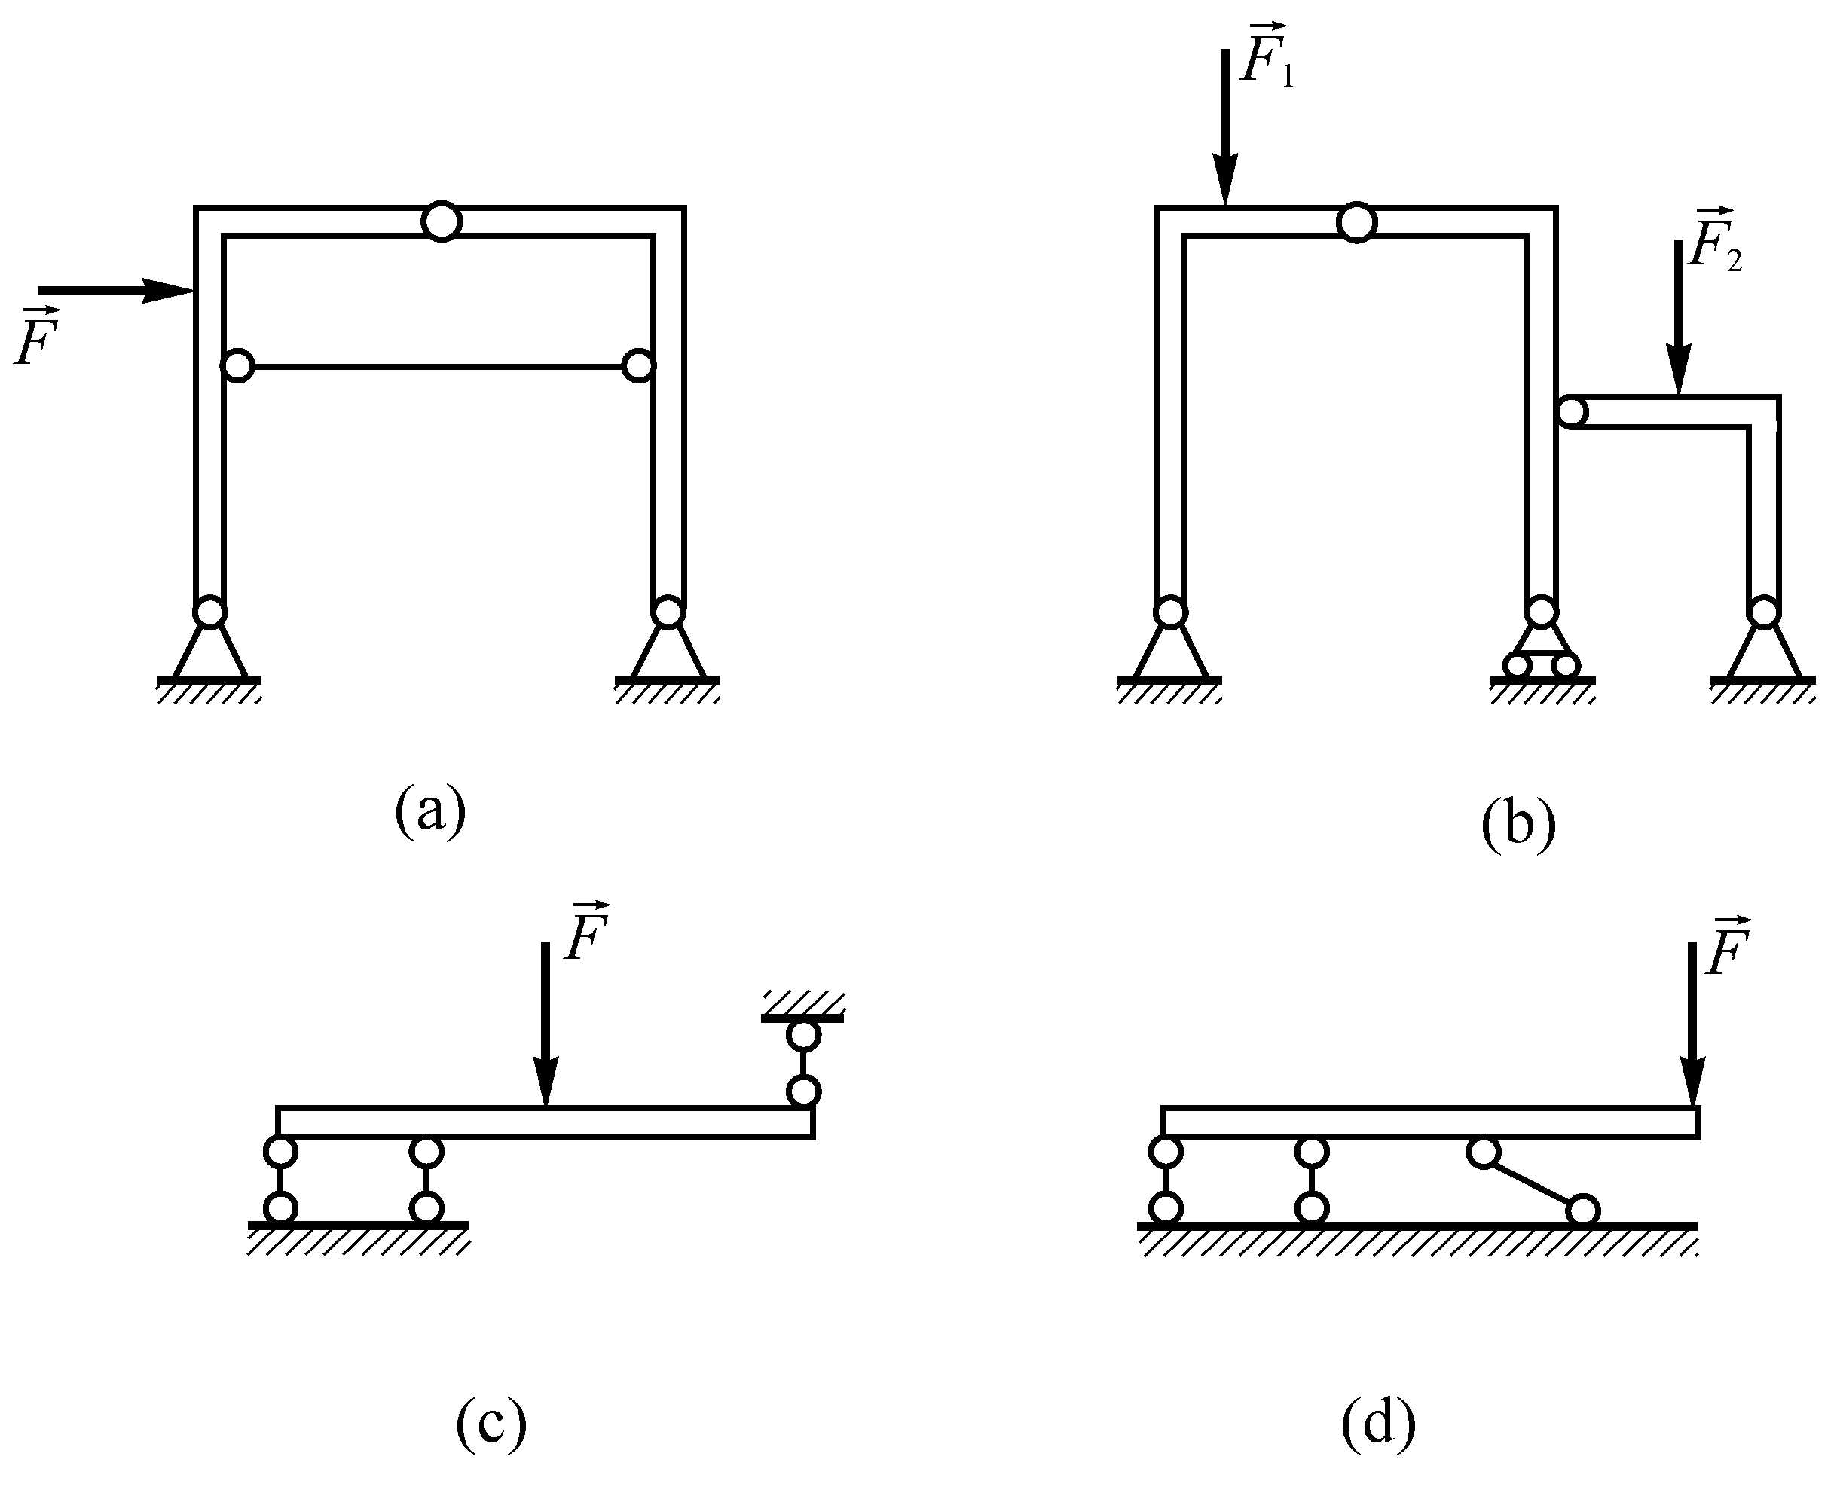

5．力作用在BC杆的中点、且垂直BC杆。若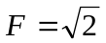kN，杆重不计，则杆AB的内力的大小为_______________。
（1）1kN； （2）0.5kN； （3）1.414kN； （4）2kN。
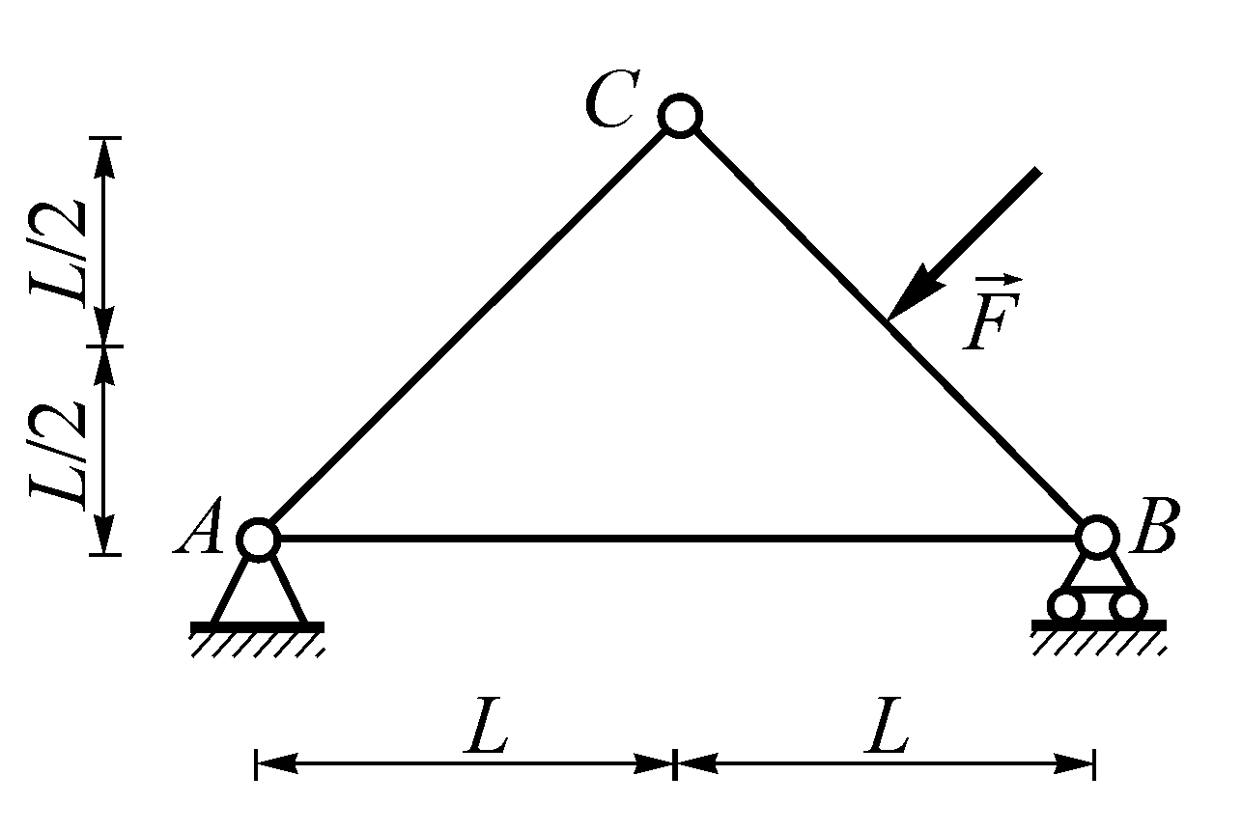

6．已知力偶矩M、尺寸a，求平面结构在图示两种受力情况下DB杆的内力。
（a）图中DB杆内力的大小为_________________________________，
（b）图中DB杆内力的大小为_________________________________。
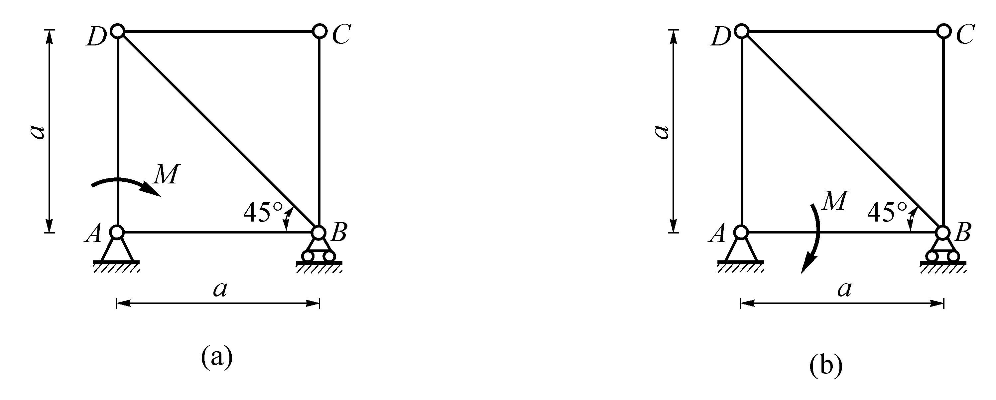

7．图示结构受集中力F作用，各杆自重不计，则杆（1）的内力为______________（须注明拉、压）。
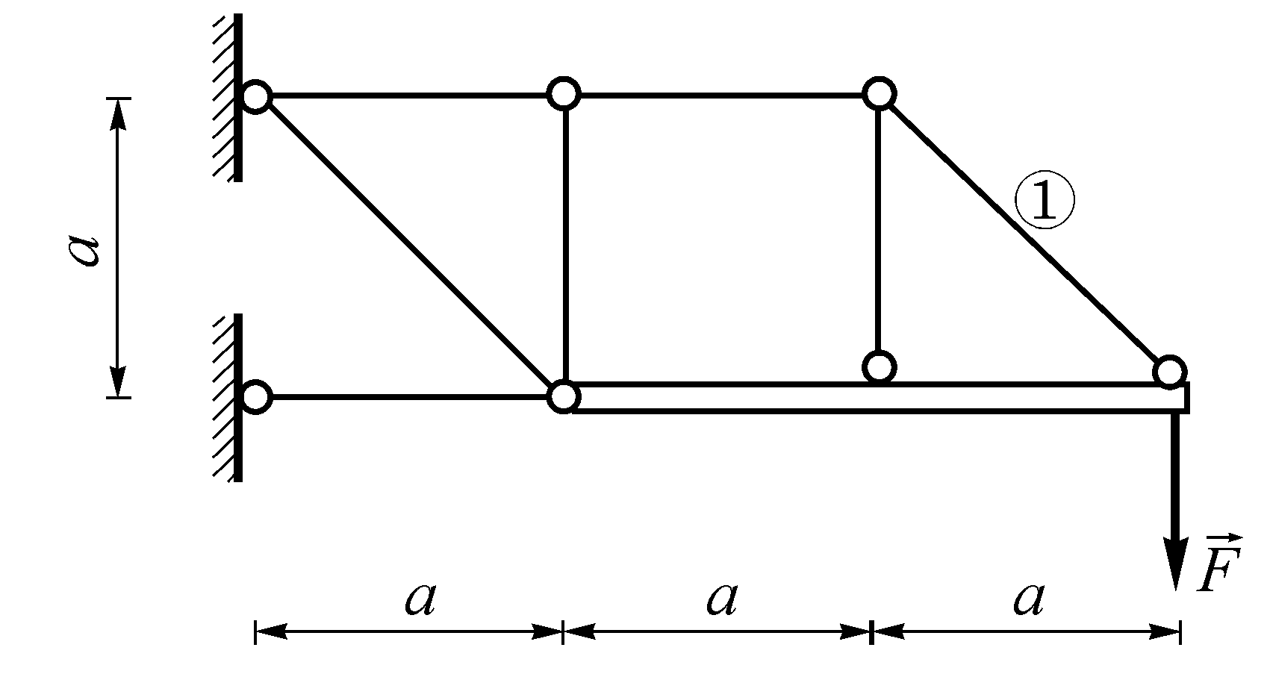

8．在图示桁架中，已知力F和长度b，试用简捷的方法求a杆内力，其大小为_____________________。

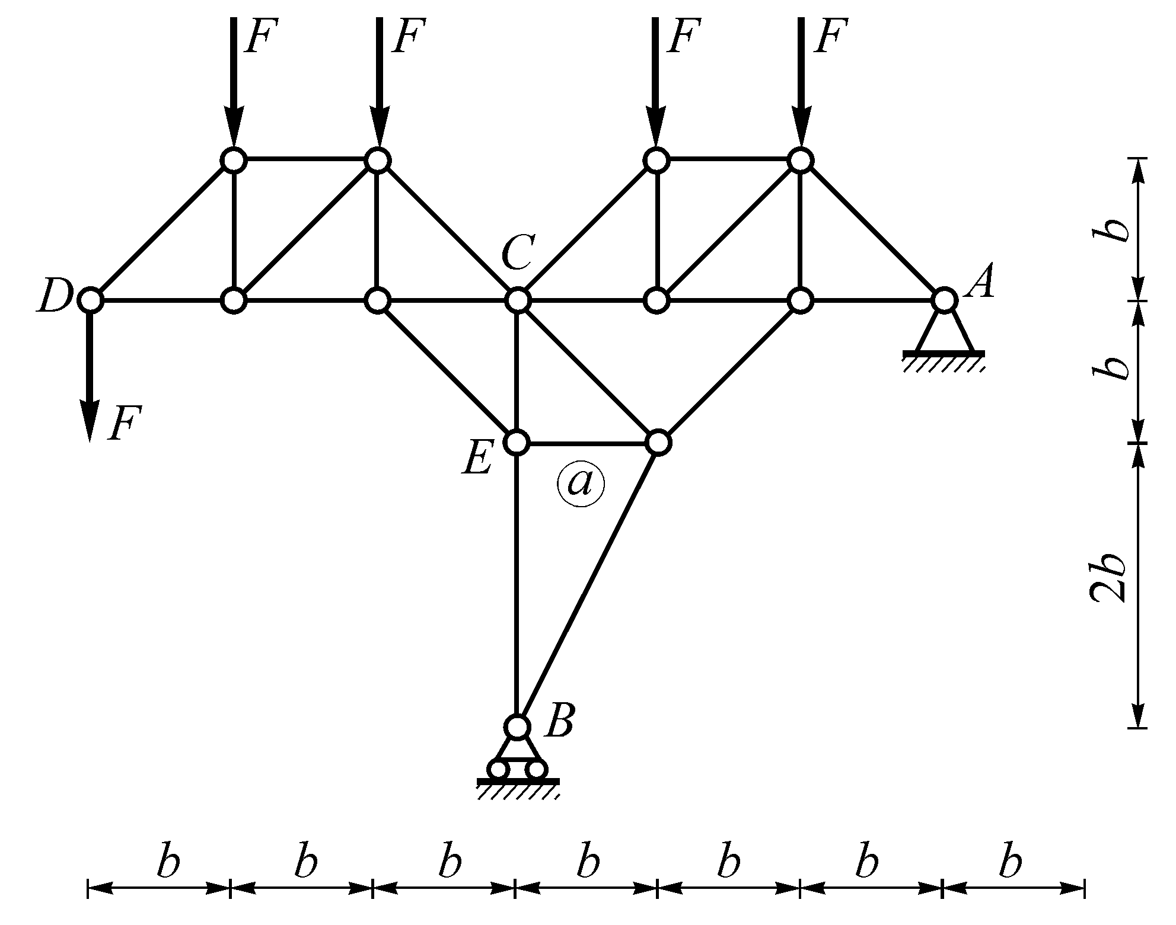

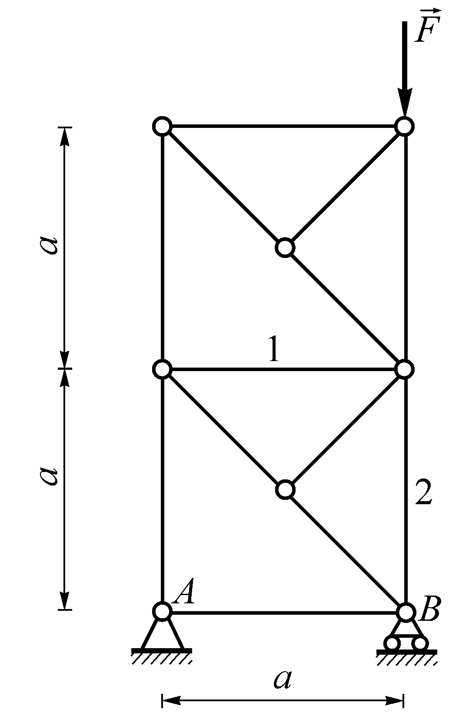
9图示桁架中，杆1的内力为__________________________；杆2的内力为______________________。

10图示（a）、（b）两结构受相同的荷载作用，若不计各杆自重，比较两结构，约束力相同的有_________处，内力相同的杆件有___________。
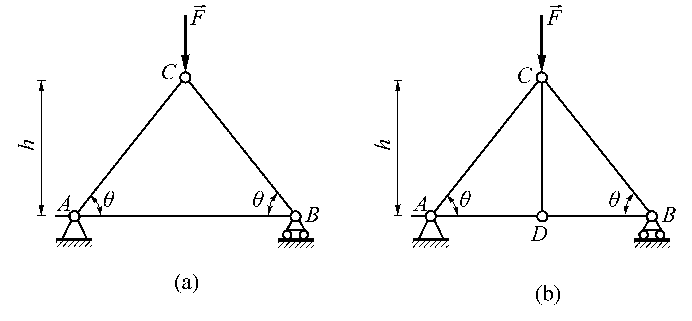
11空间任意力系向某一定点O简化，若主矢量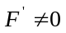，主矩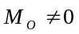，则此力系简化的最后结果________________________________。
（1）可能是一个力偶，也可能是一个力； （2）一定是一个力；
（3）可能是一个力，也可能是力螺旋； （4）一定是力螺旋。

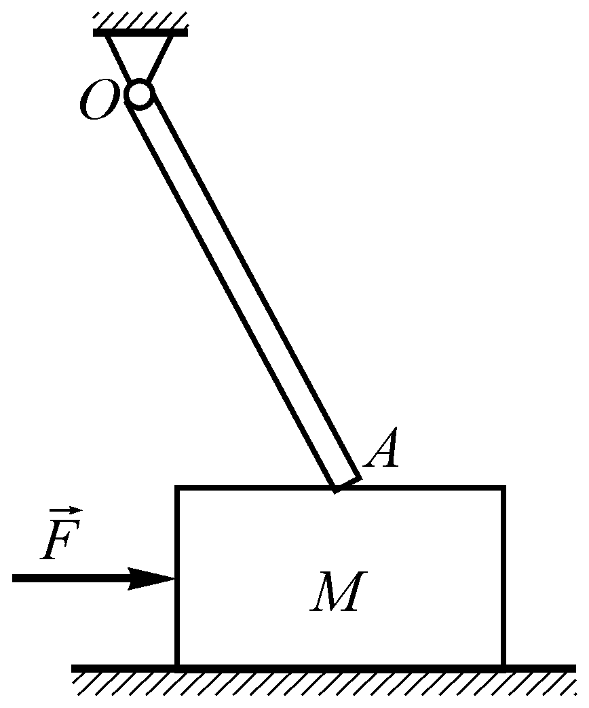
12已知杆OA重P₁，物块M重P₂。杆与物块间有摩擦，而物体与地面间的摩擦略去不计。当水平力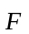增大而物块仍然保持平衡时，杆对物块M的正压力____________。（2011-2012-2B）
（1）由小变大； （2）由大变小；
（3）不变； （4）不能确定。

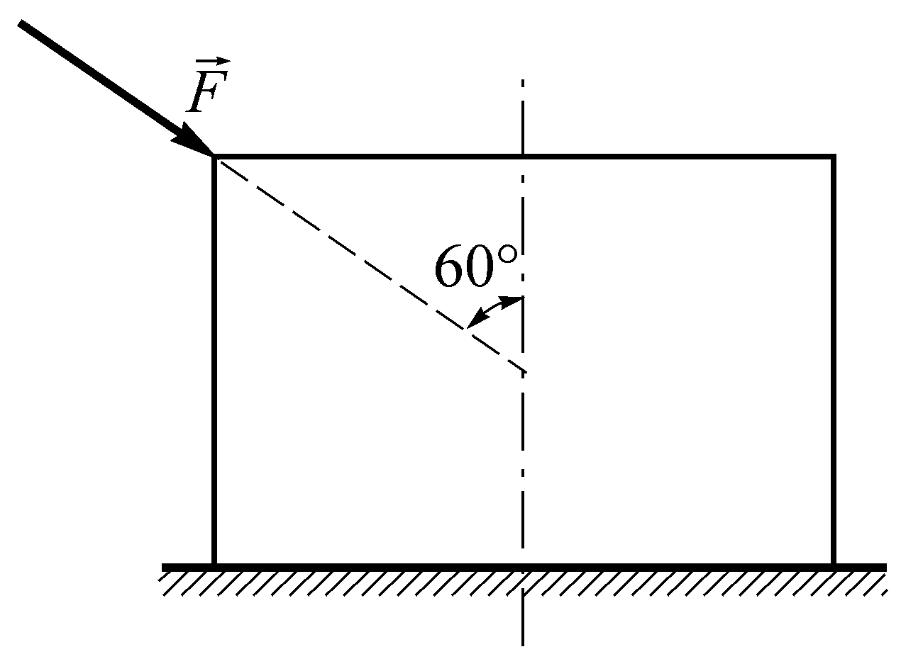
13．物块重5kN，与水平面间的摩擦角为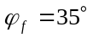，今用与铅垂线成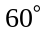角的力推动物块，若F=5kN，则物块将_______________________。
（1）不动；
- 滑动；
（3）处于临界状态；
（4）滑动与否无法确定。

14．如下左图，边长为a的立方框架上，沿对角线AB作用一力，其大小为F；沿CD边作用另一力，其大小为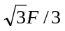，此力系向O点简化的主矩大小为____________________。
（1）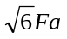； （2）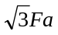； （3）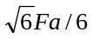； （4）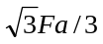。

15．正立方体的顶角上作用着六个大小相等的力，此力系向任一点简化的结果是_________________。
（1）主矢等于零，主矩不等于零； （2）主矢不等于零，主矩也不等于零；
（3）主矢不等于零，主矩等于零； （4）主矢等于零，主矩也等于零。
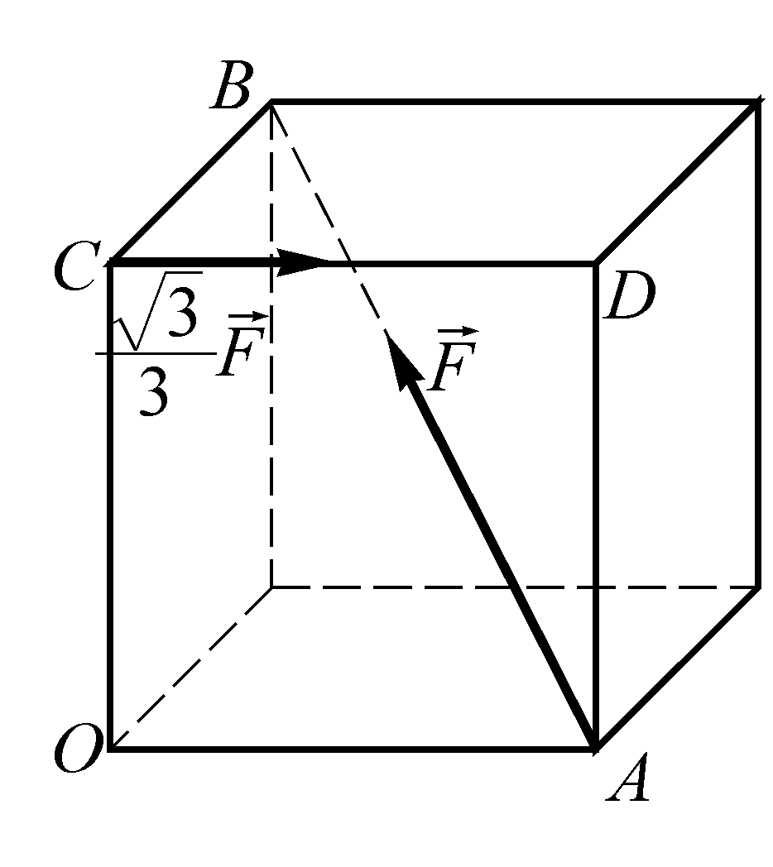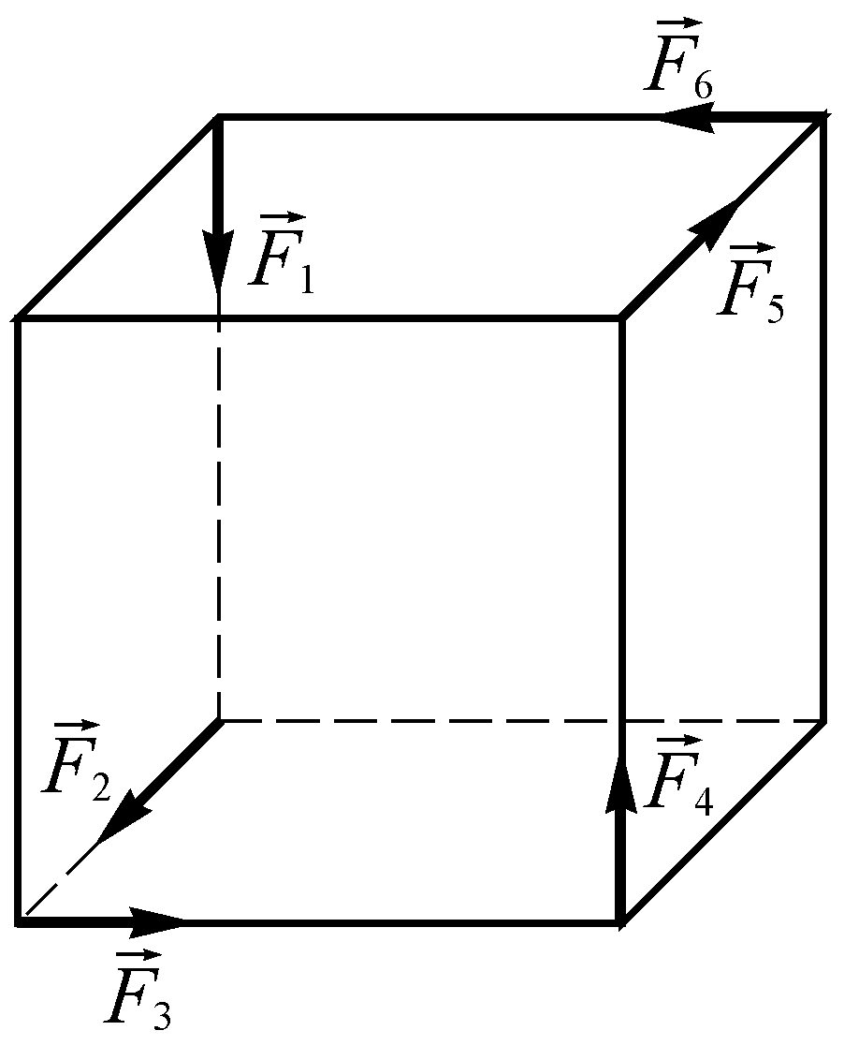

三计算及画图题（60分)

1 结构如图所示。重物的重量为F_{P}=100N，悬挂在绳端。已知：滑轮半径R=10cm，L₁=30cm，L₂=40cm，不计各杆及滑轮、绳的重量。
- 试求A、E处的支座约束力；
- 画出能计算AC内力的受力图（不用算）。
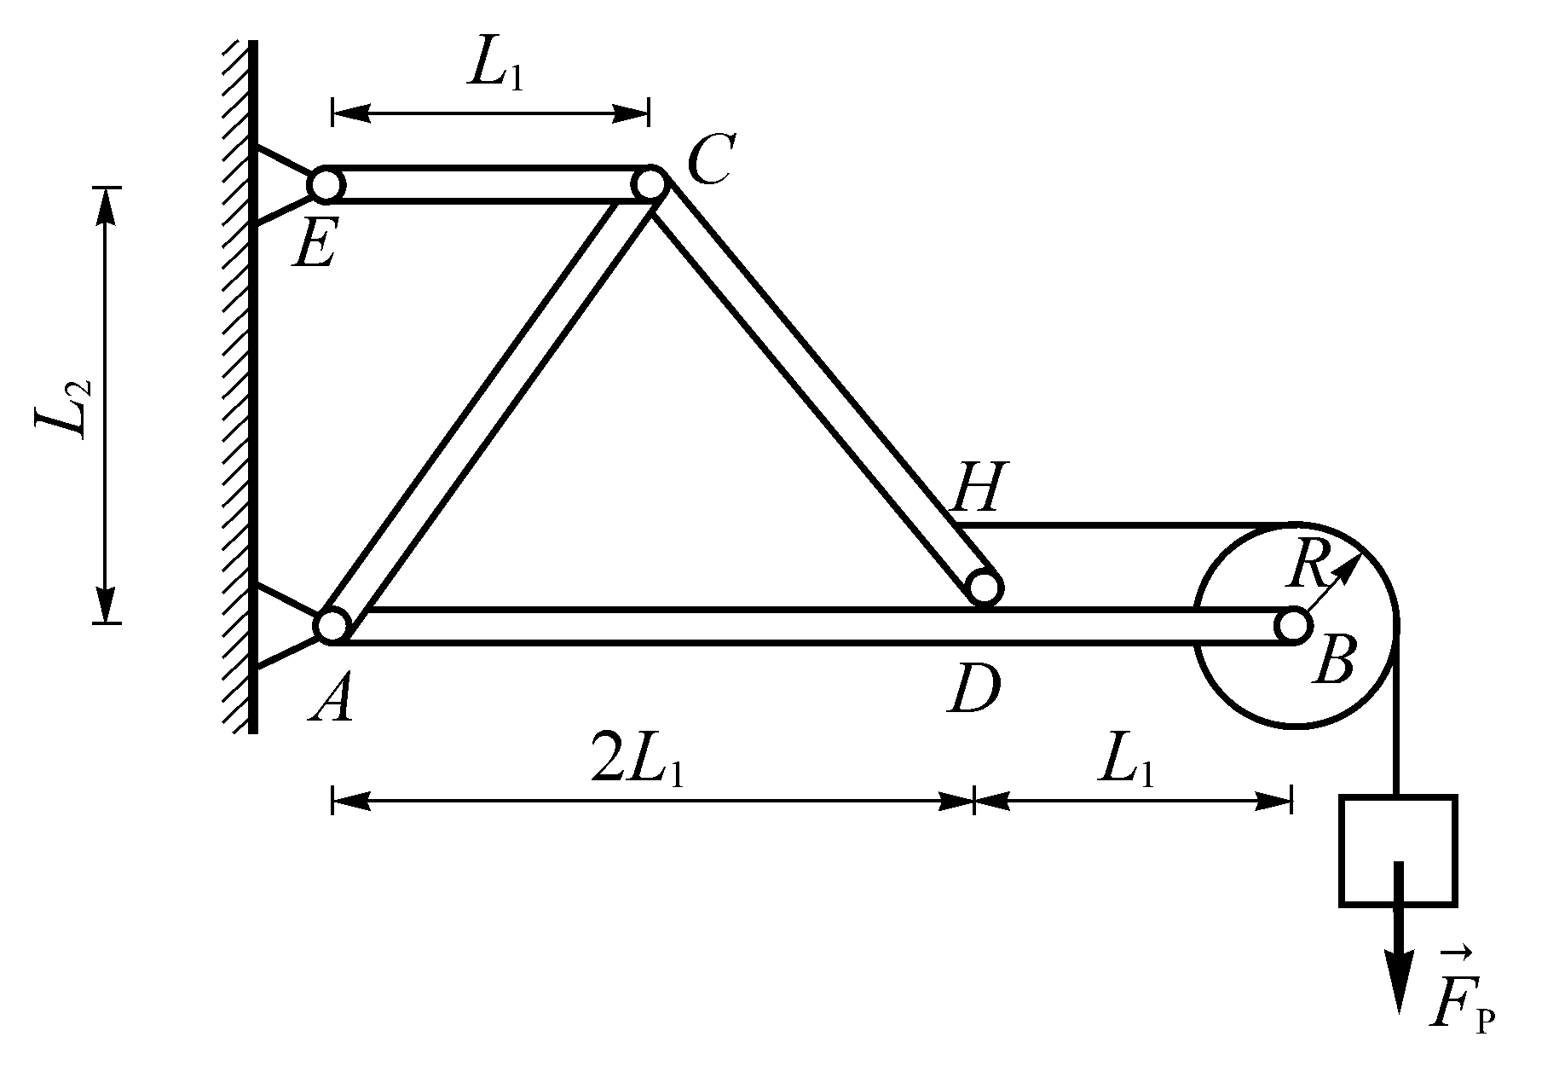

2 图示多跨梁由AB和BC铰接而成，自重不计。已知：F_{P}=40kN，作用在销钉B上，q_{A}=20kN/m，L₁ =6m，L₂ =8m。
试求：（1）支座A与固定端C的约束反力；（2）销钉B 对AB杆的约束力。

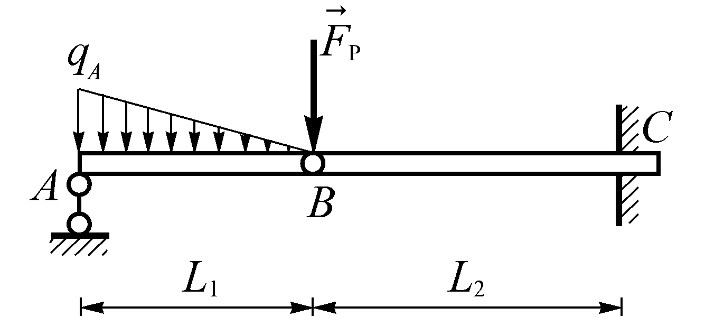

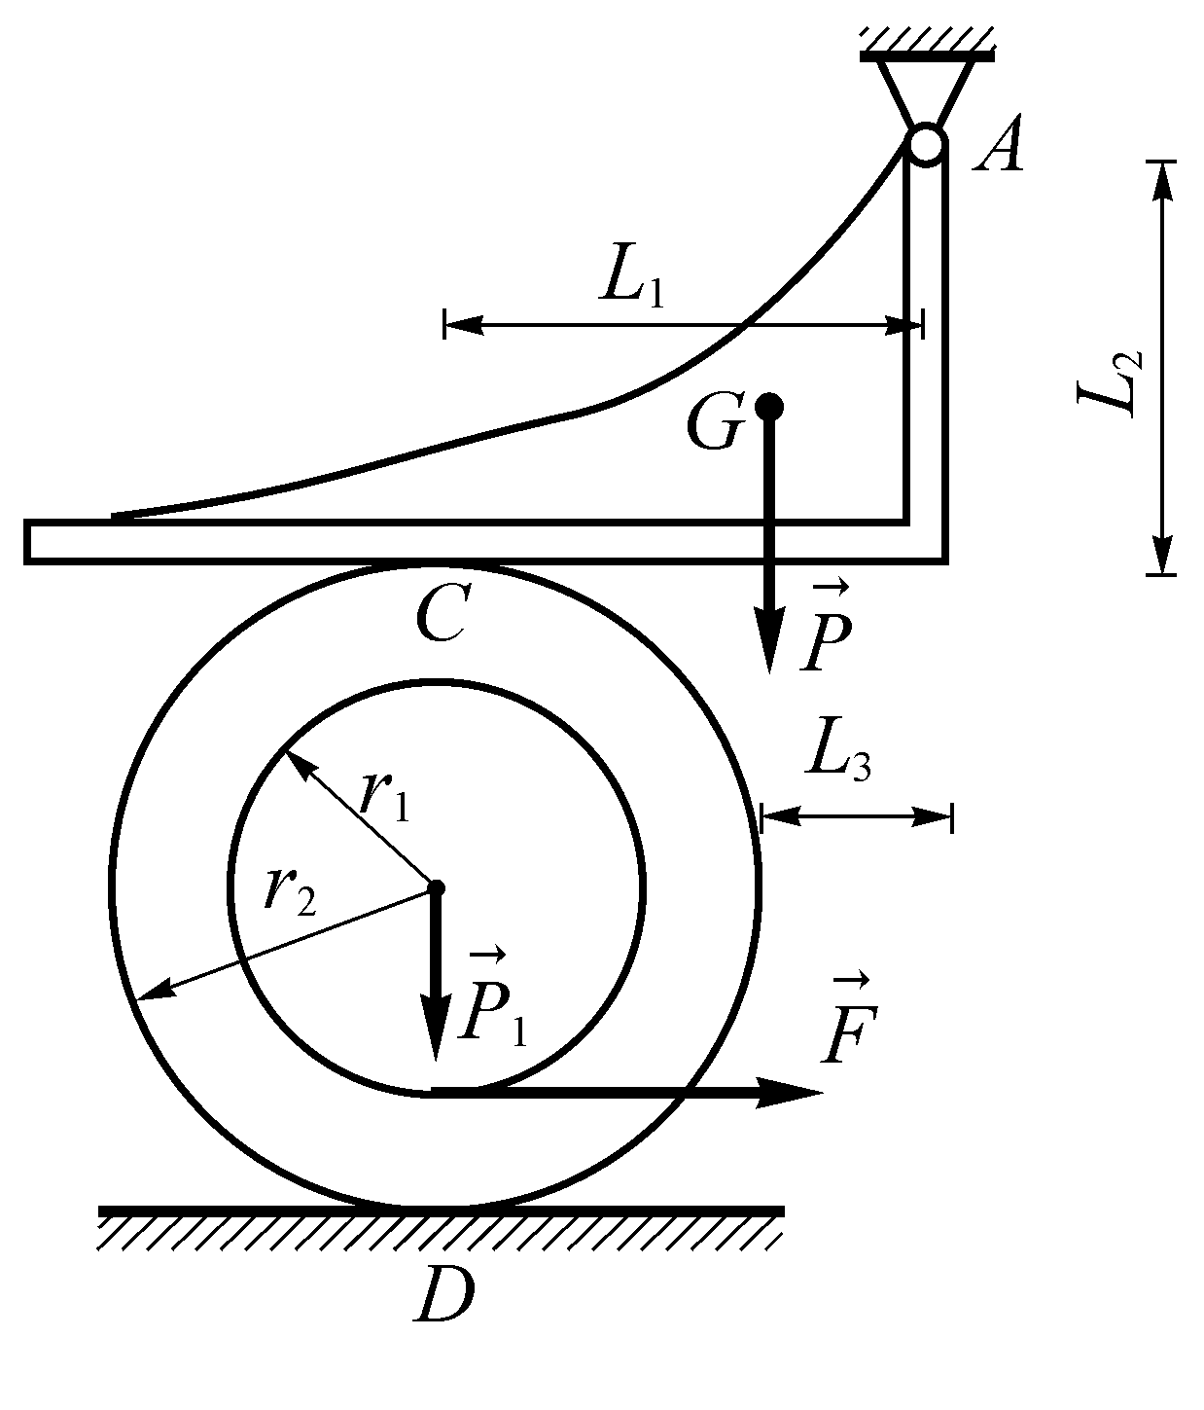
3在如图所示机构中，已知：悬挂着的三角架的重力是，重心在G，轮轴重力，尺寸L₁ ，L₂ ，L₃ ，r₁，r₂，C，D处的静摩擦因数均为f_{s}，且L₁ >L₂，滚动摩阻略去不计。试求机构平衡时水平拉力的最大值。

4 在图示均质板中，已知L = 5 cm, R = 5 cm。试求图示平面的形心。

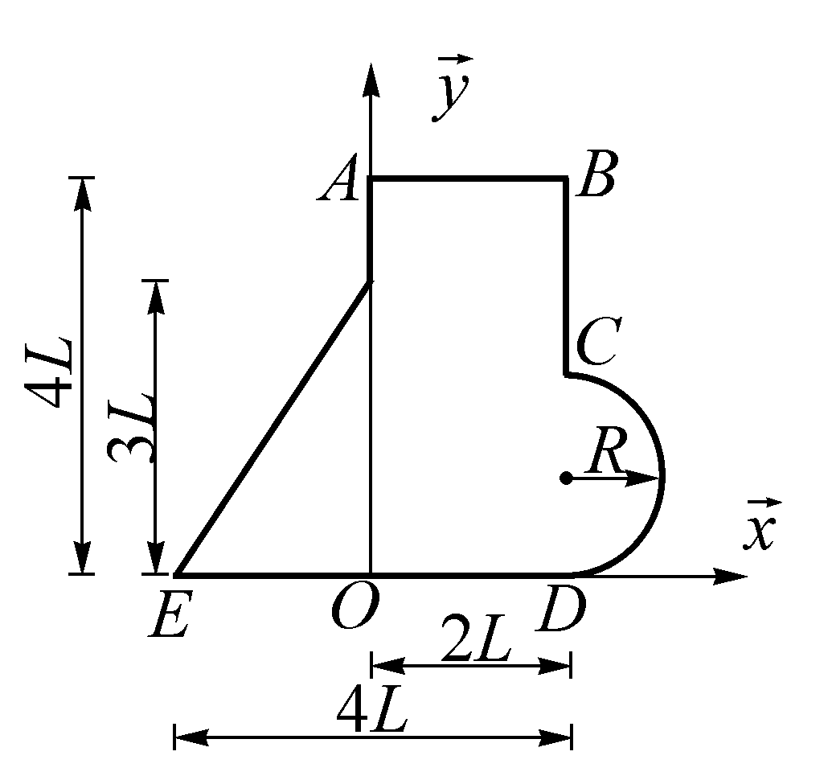

5在图示平面桁架中，已知，2L₁=L₂，试求杆1、2的内力。

